**按下方版面要求：（LCD便携显示屏竖向）分辨率：**1920*1080

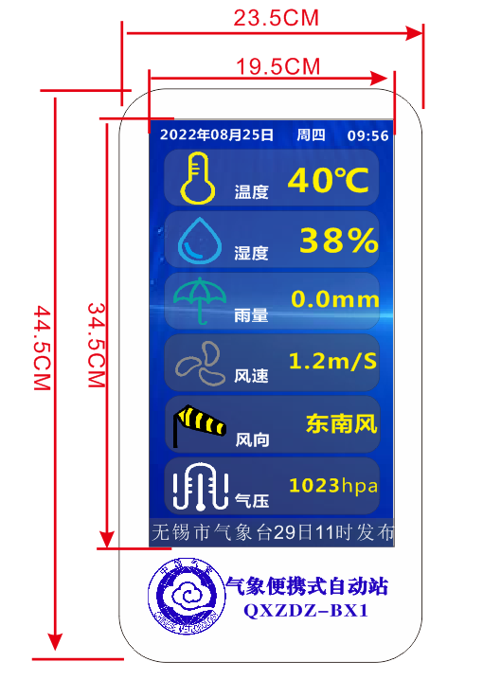

1、六要素显示

2、上方日期时间，下方有短期预报走动